Переходы штампосварные (сварные) ТУ 102 488-95

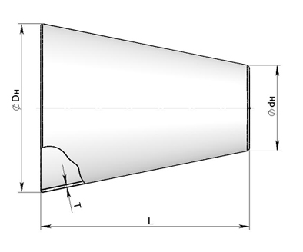
Краткая техническая характеристика: Условное давление, PN (Ру), МПа | <= 10,0
Наружный диаметр, Dn, мм | От 530-1420
Температура, t°C | при монтаже | при эксплуатации
Температура, t°C | до -60°С | до -40°С
Материал | 20, 12ГС, 09Г2С
Технические условия распространяются на детали соединительные и узлы магистральных и промысловых трубопроводов.
Детали и узлы трубопроводов предназначены линейных трубопроводов и технологических обвязок насосных и компрессорных станций, а также других объектов нефтяной и газовой промышленности, транспортирующих неагрессивные нефть, нефтепродукты и газ.
Толщина стенки соединительных деталей рассчитывается в соответствии с СНиП 2.05.06-85.
Строительная длина переходов сварных –в пределах переходов штампосварных.
Пример условного обозначения перехода сварного с наружным диаметром на входе 1020 мм с толщиной стенки присоединяемой трубы 16 мм и на выходе 720 мм с толщиной стенки присоединяемой трубы 14 мм на Ру=7,5 МПа при коэффициенте условий работы 0,6 для климатических условий У:
- для концентрических Переходов КПС 1020(16)х720(14)-7,5-0,6-У ТУ 102-488-95;
- для эксцентрических Переходов ЭПС 1020(16)х720(14)-7,5-0,6-У ТУ 102-488-95.
Dн, мм | dн, мм | Размеры, мм |  |  | Давление Pу, Мпа (кгс/м2) | Масса, кг
Dн, мм | dн, мм | L | S | S1 | Давление Pу, Мпа (кгс/м2) | Масса, кг
530 | 426 | 500 | 14 | 12 | 7,5 | 89
530 | 426 | 500 | 14 | 12 | 8,5 | 89
530 | 426 | 500 | 14 | 12 | 10 | 89
630 | 530 | 420 | 13 | 11 | 7,5 | 83
630 | 530 | 420 | 16 | 13 | 8,5 | 102
630 | 530 | 420 | 18 | 15 | 10 | 114
720 | 530 | 700 | 16 | 12 | 7,5 | 195
720 | 530 | 700 | 19 | 13 | 8,5 | 230
720 | 530 | 700 | 16 | 12 | 8,5 | 195
720 | 630 | 315 | 16 | 13 | 7,5 | 88
820 | 720 | 500 | 15 | 14 | 6,4 | 150
820 | 720 | 500 | 18 | 16 | 7,5 | 180
1020 | 720 | 800 | 21 | 15 | 7,5 | 424
1020 | 820 | 580 | 22 | 16 | 7,5 | 307
1020 | 720 | 800 | 26 | 18 | 8,5 | 510
1220 | 1020 | 500 | 19 | 15 | 6,4 | 285
1220 | 1020 | 500 | 26 | 21 | 7,5 | 383
1420 | 1020 | 1000 | 32 | 22 | 7,5 | 945
1420 | 1020 | 1000 | 26 | 18 | 7,5 | 771
1420 | 1020 | 1000 | 38 | 26 | 8,5 | 1114
1420 | 1020 | 1000 | 30 | 21 | 8,5 | 888
1420 | 1220 | 500 | 32 | 26 | 7,5 | 510
1420 | 1220 | 500 | 26 | 22 | 7,5 | 416
1420 | 1220 | 500 | 38 | 32 | 8,5 | 601
1420 | 1220 | 500 | 30 | 26 | 8,5 | 475

